WERKBESCHRIJVING NAAIEN MONDMASKERS

Super hard bedankt om ons reeds uit de nood te helpen!

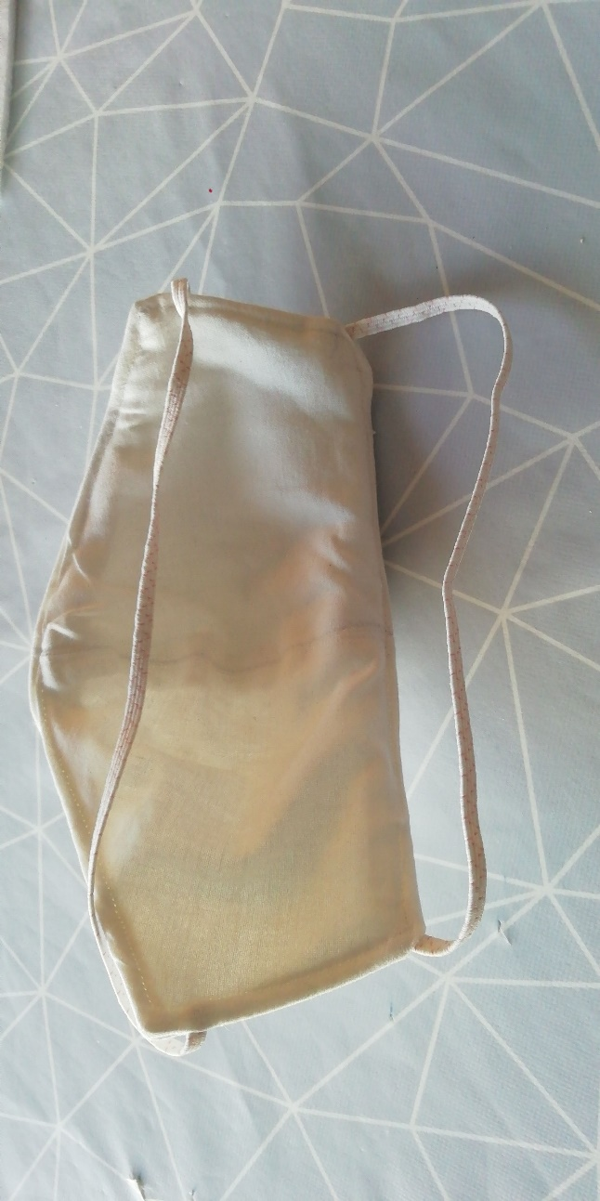

Deze actie start vanuit Stad Hoogstraten en is opgemaakt i.s.m. de huisdokters!

In dit pakketje vind je al het materiaal om minstens 12 mondmaskers te naaien met filter!
Wat heb je nodig:
- Patroon
- Stof (zowel buitenkant als filter)
- Rek
- Met de aangeleverde handleiding maak je in een wip een mondmasker!
Het WZC is jullie alvast héél dankbaar, het is 5 voor 12.
Waar lever je in het materiaal?
- In plastic zakken
- Aan de onthaalbalie van het WZC er wordt gezorgd voor een grote doos waar tekeningen en de mondmaskers kunnen gedeponeerd worden!

Was steeds je handen voor je aan de slag gaat!

De medewerkers van het WZC wassen deze nog op 60° voor ze in gebruik worden genomen!

Handleiding maken mondmasker met filter

Voorbereiding:
- Knip het patroon 4x uit de buitenstof
- teken 0.7 cm naad bij
- zorg ervoor dat je ze 2x gespiegeld knipt
- Knip het patroon 2x uit de vlieseline H640 (= filter)
- Teken 0.7 cm naad bij
- zorg ervoor dat je ze 2x gespiegeld knipt
- Knip 2 rekken. 1 van 27 cm en 1 van 23 cm
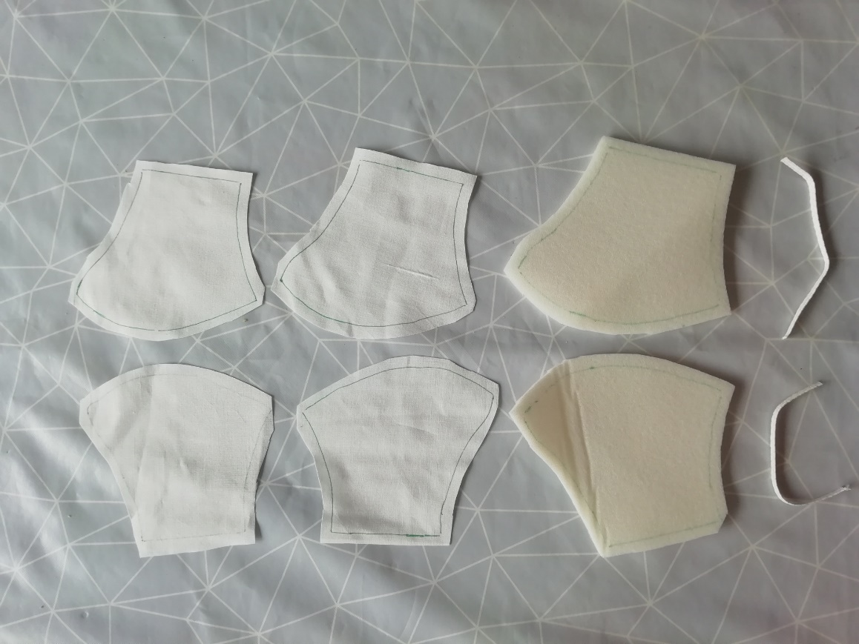

Naaien:
- Leg de goede kanten van de buitenstof op elkaar
- Naai de ronde kant op elkaar
- Knip de rondingen met een schaar in
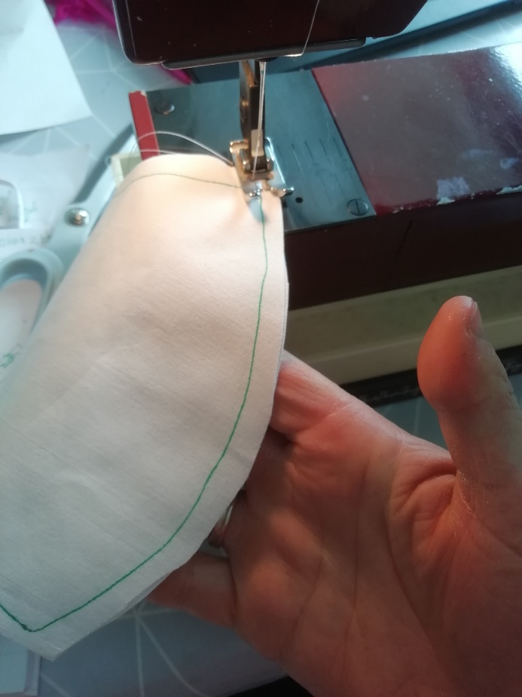
- Keer open en strijk met je vingers de naad open
- Draai met de goede kanten naar buiten en stik door op 2mm van de rand
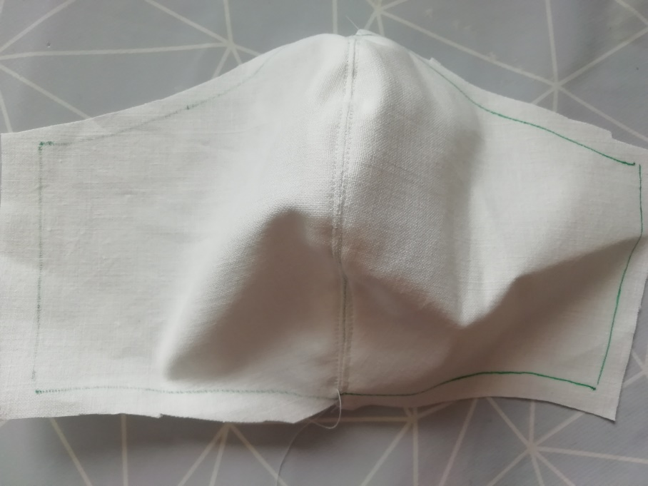

- Herhaal stap 1 t.e.m. 3 voor het andere stukje van de buitenstof en voor de filter

- Leg de stoffen van de buitenkant met de goede kanten op elkaar en de filterstof daaronder

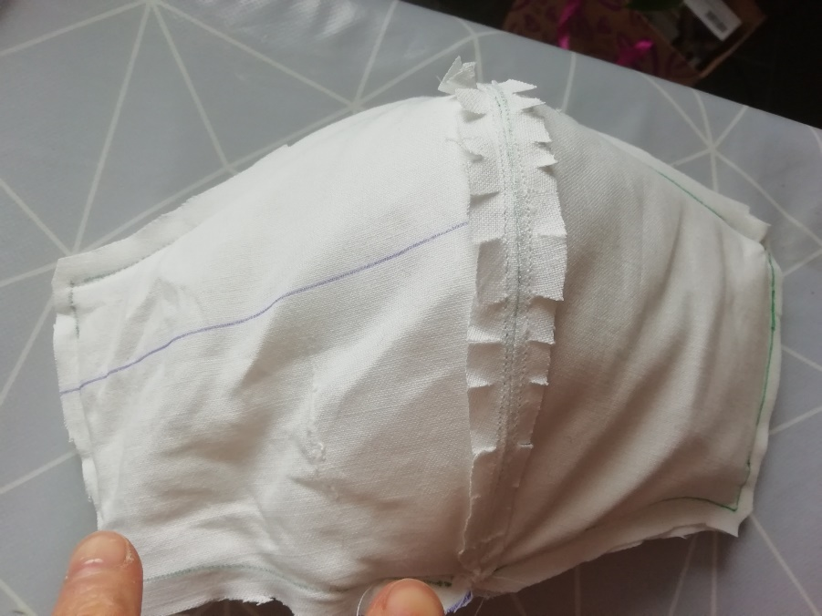
- De rek leg je tussen de 2 stukken van de buitenstof met de uiteinden naar buiten.
De rek loopt dus van de linkse naar de rechtse zijde!
Dit doe je 2x, telkens op 1cm van de boven – en onderzijde.
Aan de blauwe pijlen (de bovenste pijlen) bevestig je het langste stuk rek.
Aan de gele pijlen bezorg je het kortste stuk rek.

- Als je dit gedaan hebt, zie je in principe de rek niet bij het naaien! Zoals op bovenstaande foto.

- Stik rondom door en laat onderaan een keergat van 10 cm open
- Knip de puntjes van de 4 hoeken af
- Keer om door het stikgat en stik door
- Je mondmasker is klaar
Nog eens 1000x en meer dankjewel!

